Republika Hrvatska
Istarska županija
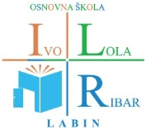
Osnovna škola „Ivo Lola Ribar“ Labin
Rudarska 9, Labin 52220 Tel: 052/855- 406, fax: 052/880- 234
e-mail: ured@os-ilribar-labin.skole.hr

Početak školske godine 2020./2021.

Nova školska godina 2020./2021. počinje u ponedjeljak, 7. rujna 2020. za sve učenike
Prijem za učenike prvih razreda održat će se prema sljedećem rasporedu:
- Matična škola - 9,00 sati; učiteljica Vesna Brenčić

- Područna škola Kature -10,00 sati; učiteljica Suzana Butorac

- Područna škola Vinež - 11,00 sati; učiteljica Natalija Bastijanić

- Područna škola Vozilići –12,00 sati; učiteljica Tatjana Stepčić

Zbog uvažavanja epidemioloških mjera molimo roditelje da samo JEDAN od njih dovede dijete u školu.

